**校企携手 产教融合│我校举办企业冠名班**

**开班仪式并授课**

**招生办**

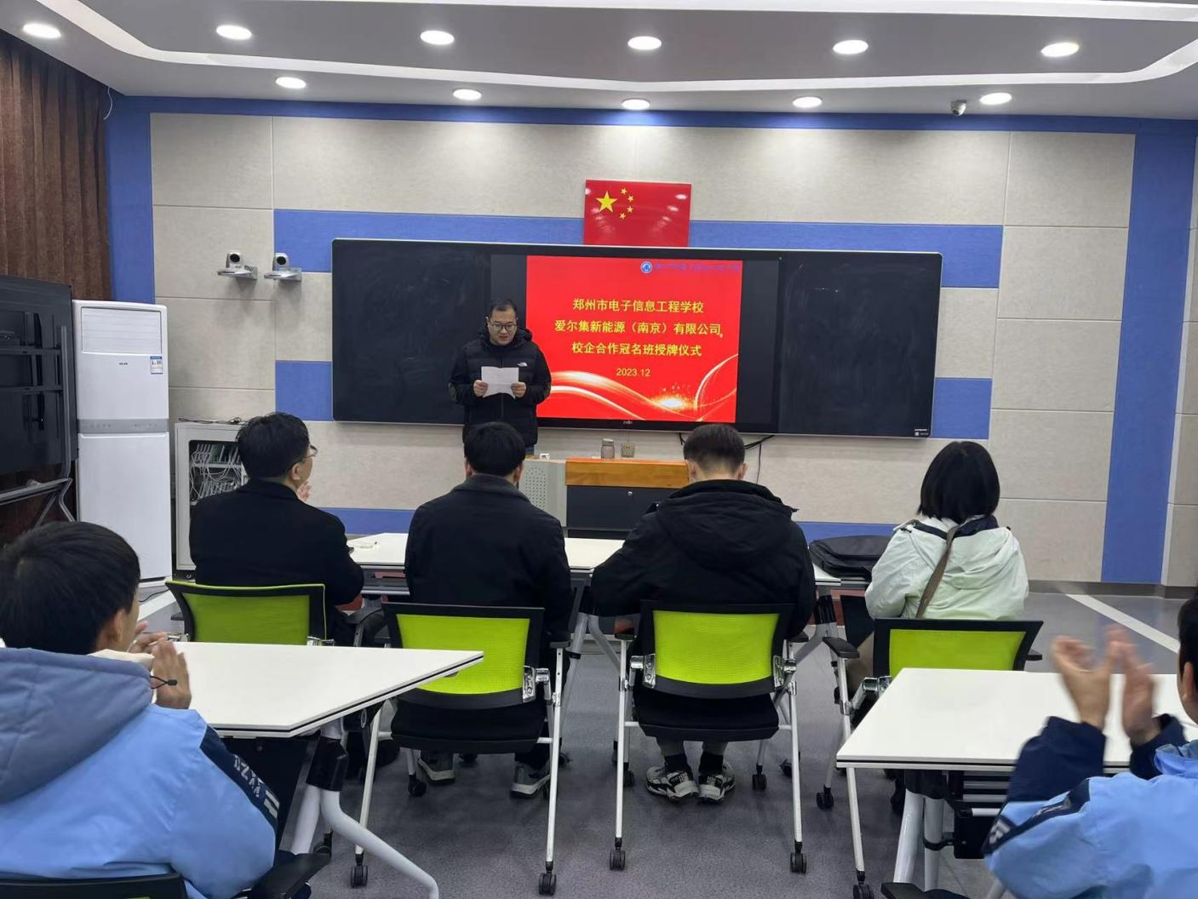

招生办尹春鹏主任进行主持

2023年12月6日上午，我校举行了爱尔集新能源(南京)有限公司授课及冠名班授牌仪式活动，参加此次活动的有爱尔集新能源(南京)有限公司培训部部长徐继曾，爱尔集新能源(南京)有限公司招聘部部长赵旭丽，江苏智慧产教融合研究院副总经理陆天祥，爱尔集新能源(南京)有限公司培训部科长叶正青，副校长高勤华，招生办老师赵鹏飞、连华森，2325班班主任孟凡超老师，仪式由招生办主任尹春鹏主持。

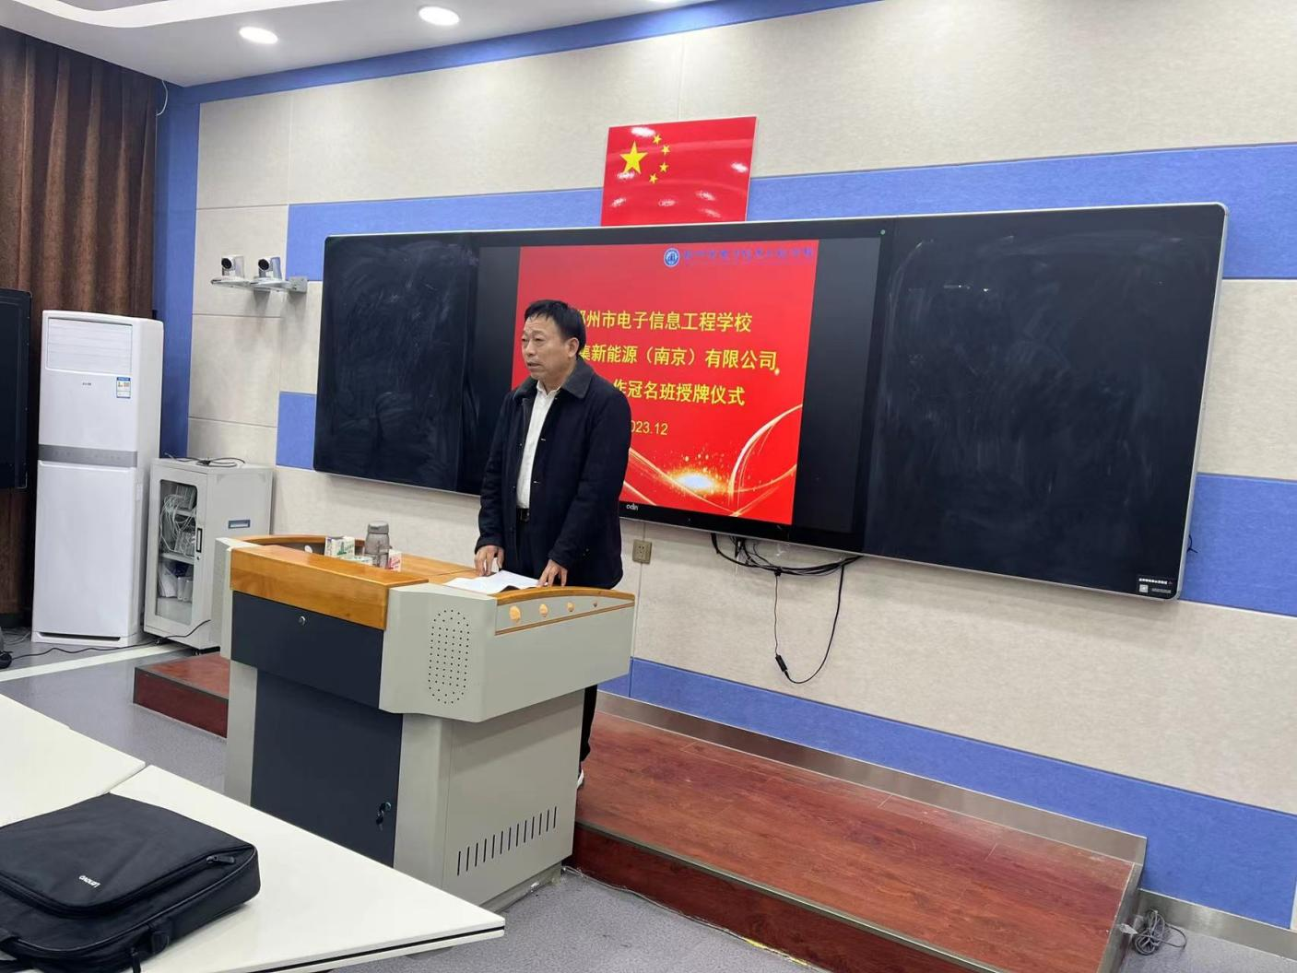

副校长高勤华致辞

在仪式上，副校长高勤华致辞。他强调，爱尔集新能源(南京)有限公司与我校的合作，为同学们提供了一个宝贵的学习机会，希望大家能够珍惜这次机会，抓住每一次与企业接触的机会，学习企业优秀的理念，主动感受企业的管理模式，为提升自身综合能力打下基础，同时注重理论知识与实践的结合，提升自身专业技能。这种职业素质的提升将为同学们未来的就业竞争力提供强大的支持。最后，他表示衷心祝愿同学们在学习的道路上能够学有所成，学有所获。

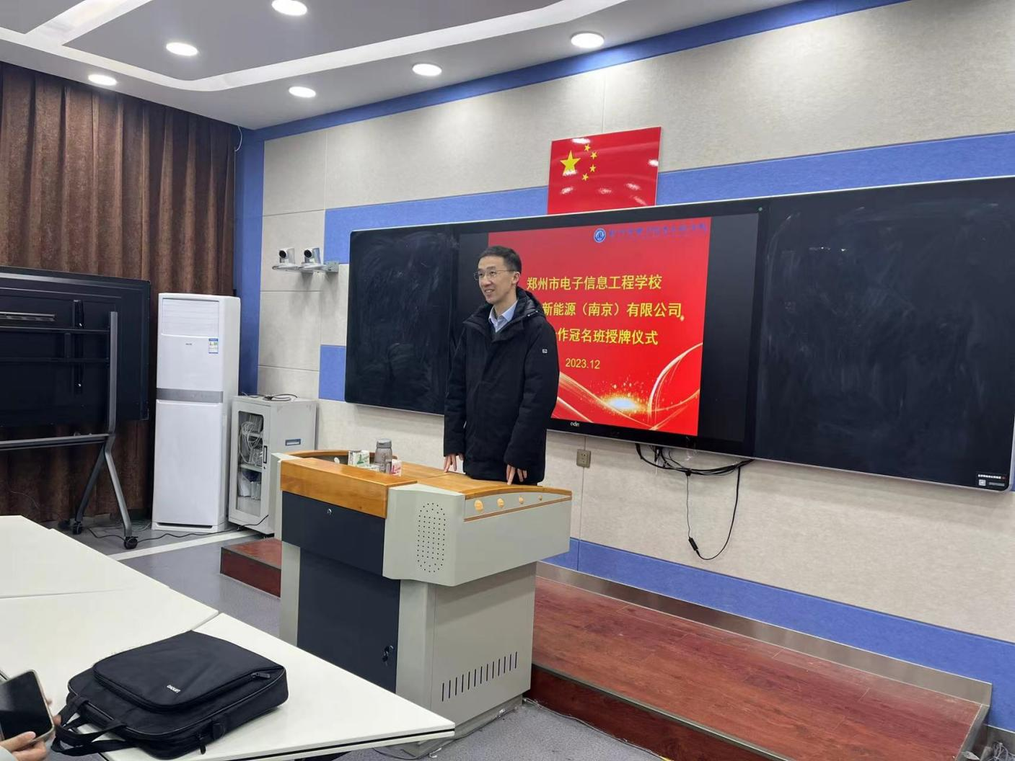

爱尔集新能源(南京)有限公司培训部部长徐继曾讲话

爱尔集新能源(南京)有限公司培训部部长徐继曾部长在随后的发言中，表达了对参加仪式的各位老师和2325班同学们的感谢和对未来继续合作的殷切期待。他谈到，爱尔集新能源(南京)有限公司是一家业务发展规模庞大，管理正规的韩资企业，一直都非常重视人才的培养。他非常希望能够有更多的我校学生到企业来，为同学们提供更多的实习和工作机会。希望同学们积极参与企业的培训和实习，提升自身的职业技能。最后他再次对我校领导表示衷心的感谢，并对同学们加入冠名班表示热烈欢迎。

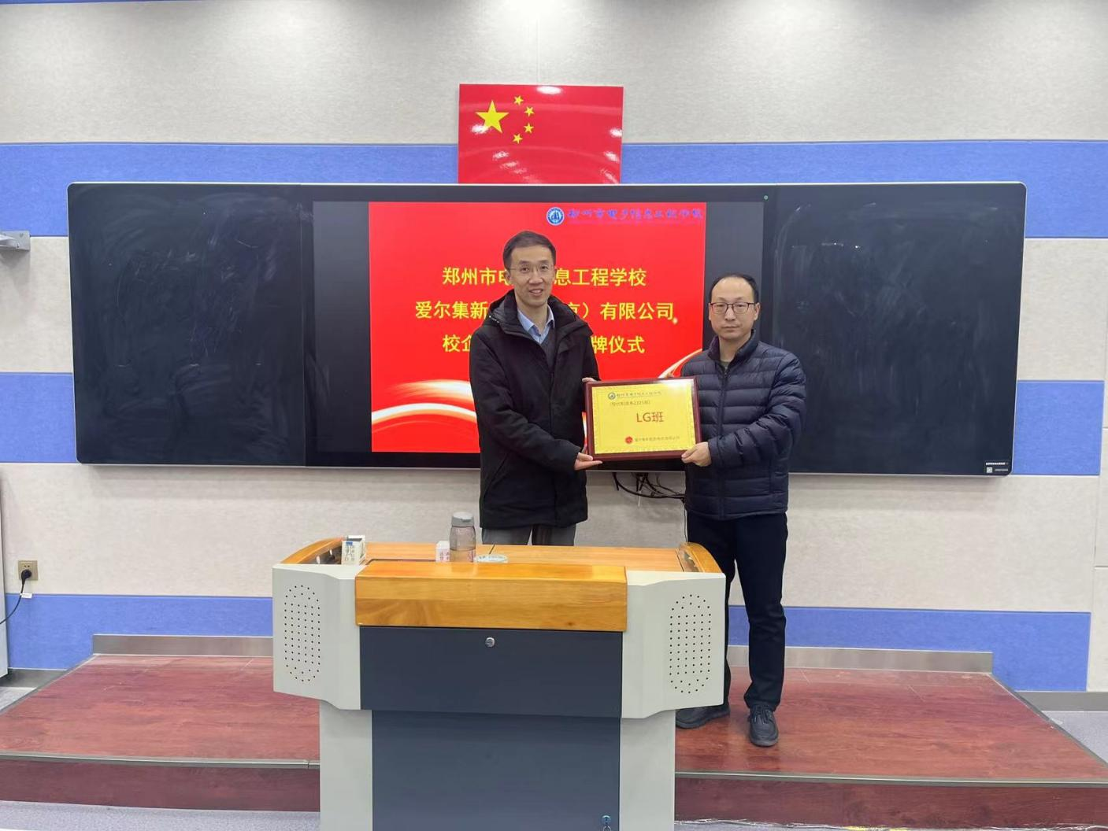授牌仪式

随后，徐继曾部长对2325班进行了授牌仪式。2325班的班主任孟凡超老师以冠名班级班主任的身份接受了爱尔集新能源（南京）有限公司的授牌。在发言中他表示，作为冠名班的班主任，自己的职责和使命将更加重大，他将以此次授牌为契机，加强班级建设，提升学生的综合素质，为学生未来的职业发展奠定坚实基础。

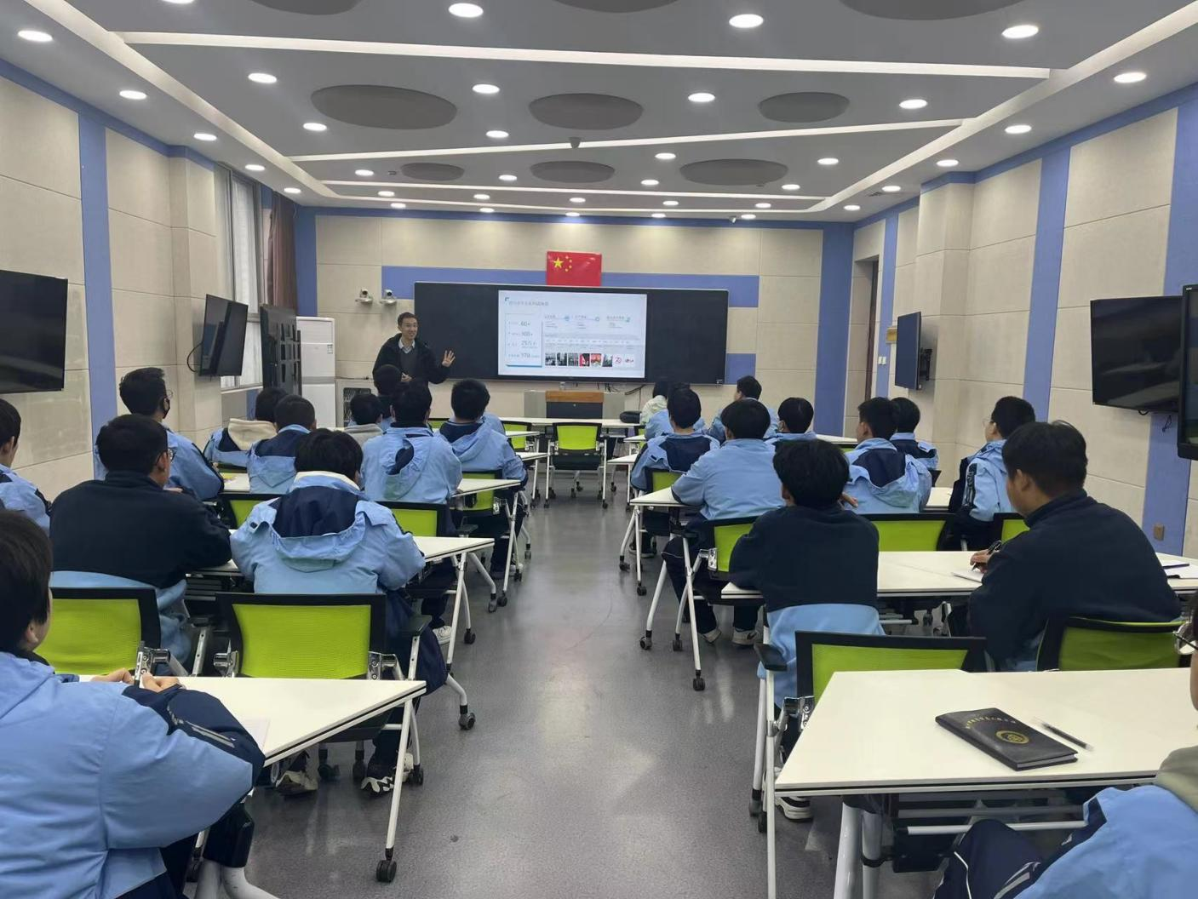

徐继曾部长授课

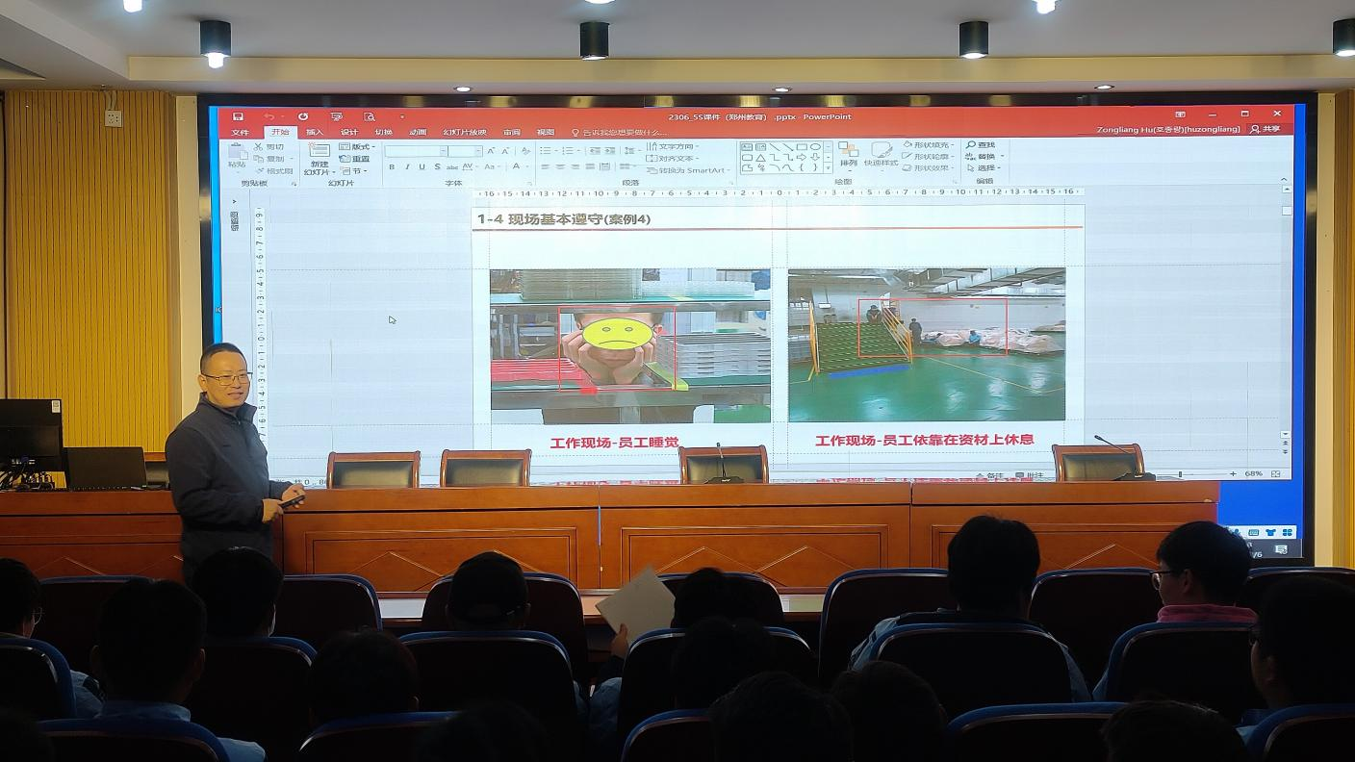

胡宗亮工程师授课

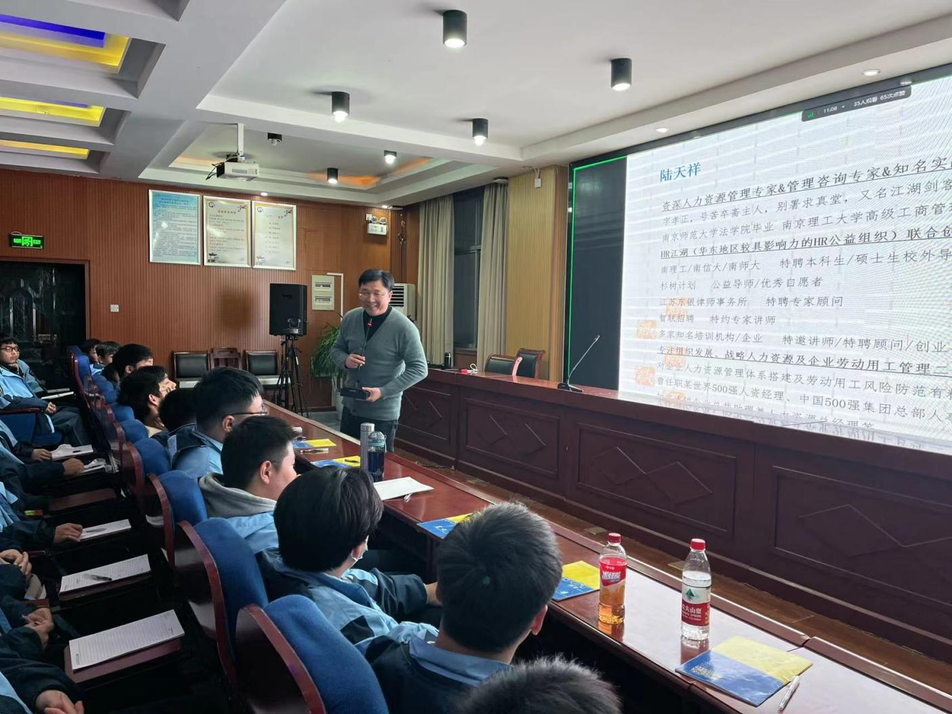

陆天祥副总授课

仪式结束后，爱尔集新能源(南京)有限公司培训部部长徐继曾还为冠名班的同学们进行专门的授课，讲授了冠名班项目介绍、LG新能源企业介绍、电池行业前景分析等精彩内容；下午爱尔集新能源(南京)有限公司科长胡宗亮为2226班学生进行授课，晚上江苏智慧产教融合研究院副总经理陆天祥讲授了企业文化解析、魅力南京；并与晚自习的时候在大会议室进行职业规划—如何提升核心竞争力的授课。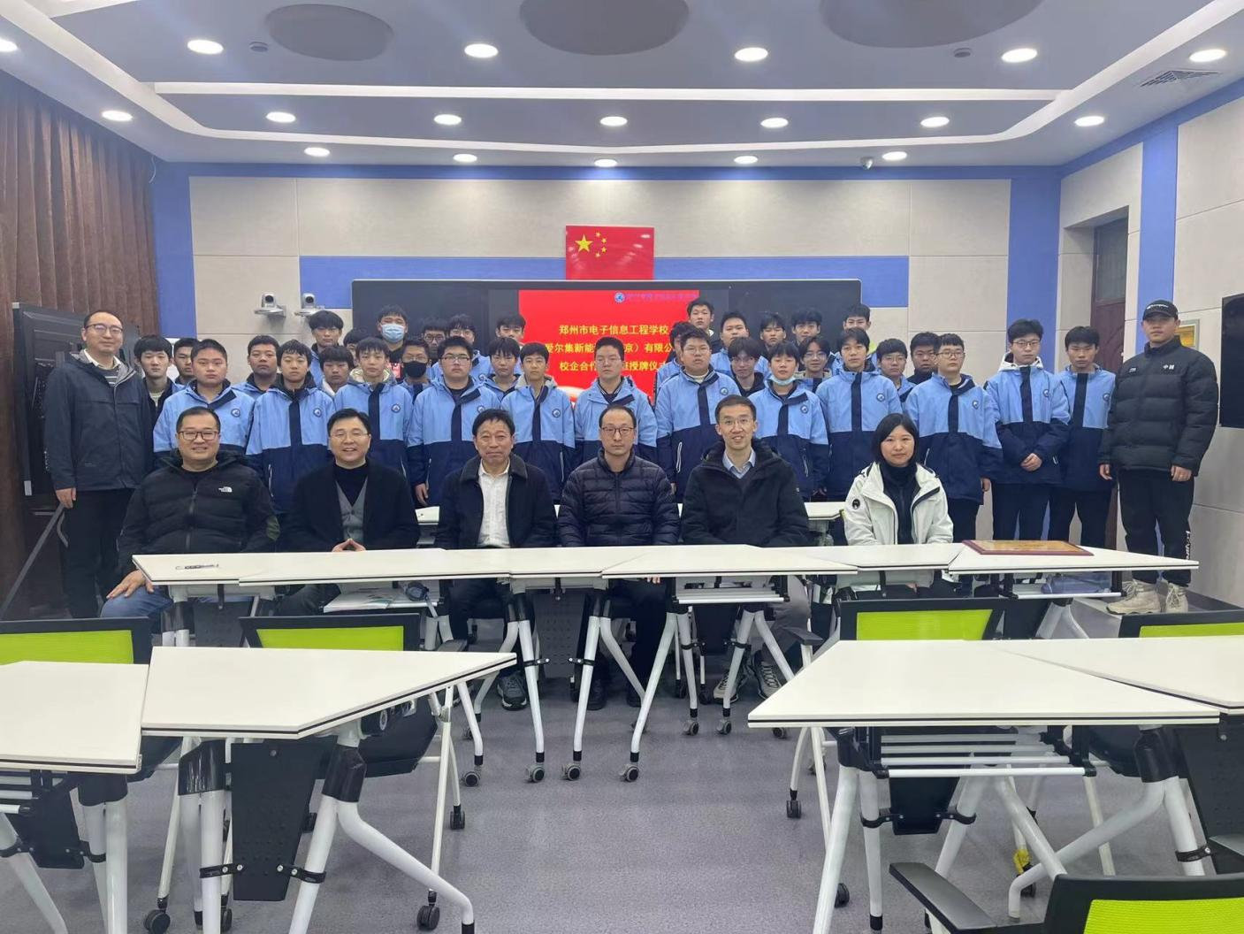合影留念

本次活动圆满成功。活动的成功举办，展现了我校与爱尔集新能源(南京)有限公司的良好合作关系，同时为同学们提供了一个深入了解企业、学习企业、提升自我的机会。希望冠名班的同学们能够更好地把握机会，提升自己的综合能力，为未来的就业做好充分的准备。